 Calentamiento: ¿Cuál es la historia?
Unidad 1: Texas natural y su gente
Nombre: |  | Fecha: |  | Periodo:

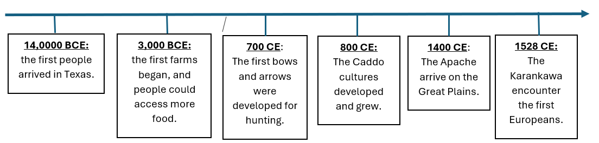
¿Cuál es un comentario que tiene sobre los indios americanos en Texas, basado en esta línea de tiempo? | ¿Cuál es una pregunta que tiene sobre los indios americanos en Texas según esta línea de tiempo?

Calentamiento: ¿Cuál es la historia?
Unidad 1: Texas natural y su gente
Nombre: |  | Fecha: |  | Periodo:

¿Cuál es un comentario que tiene sobre los indios americanos en Texas, basado en esta línea de tiempo? | ¿Cuál es una pregunta que tiene sobre los indios americanos en Texas según esta línea de tiempo?


¿Cuál es la historia? Boleto de salida

La lección de hoy nos habló de las muchas tribus indígenas americanas que vivieron en Texas durante miles de años antes de que llegara nadie más. Mencionó que en la década de 1500, personas de Europa comenzaron a ingresar y explorar Texas. ¿Cómo cree que la llegada de los españoles podría afectar la vida de los indios americanos en Texas?

¿Cuál es la historia? Boleto de salida

La lección de hoy nos habló de las muchas tribus indígenas americanas que vivieron en Texas durante miles de años antes de que llegara nadie más. Mencionó que en la década de 1500, personas de Europa comenzaron a ingresar y explorar Texas. ¿Cómo cree que la llegada de los españoles podría afectar la vida de los indios americanos en Texas?

